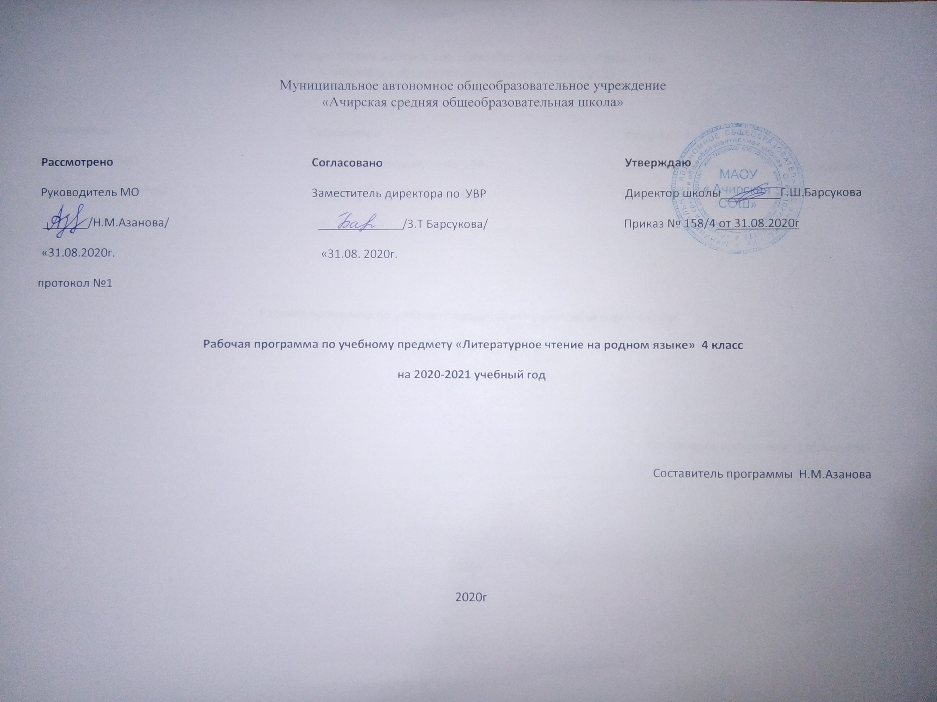

Планируемые результаты
Личностными результатами изучения предмета «Литературное чтение на родном языке» являются следующие умения и качества:
эмоциональность; умение осознавать и определять (называть) свои эмоции;
умение осознавать и определять эмоции других людей; сочувствовать другим людям, сопереживать;
чувство прекрасного – умение чувствовать красоту и выразительность речи, стремиться к совершенствованию собственной речи;
любовь и уважение к Отечеству, его языку, культуре;
интерес к чтению, к ведению диалога с автором текста; потребность в чтении;
интерес к письму, к созданию собственных текстов, к письменной форме общения;
интерес к изучению языка;
осознание ответственности за произнесённое и написанное слово.
Средством достижения этих результатов служат тексты учебников, вопросы и задания к ним, проблемно-диалогическая технология, технология продуктивного чтения
Метапредметными результатами изучения курса является формирование универсальных учебных действий (УУД).
Регулятивные УУД:
самостоятельно формулировать тему и цели урока;
составлять план решения учебной проблемы совместно с учителем;
работать по плану, сверяя свои действия с целью, корректировать свою деятельность;
в диалоге с учителем вырабатывать критерии оценки и определять степень успешности своей работы и работы других в соответствии с этими критериями.
Средством формирования регулятивных УУД служит технология продуктивного чтения и технология оценивания образовательных достижений (учебных успехов).
Познавательные УУД:
вычитывать все виды текстовой информации: фактуальную, подтекстовую, концептуальную;
пользоваться разными видами чтения: изучающим, просмотровым, ознакомительным;
извлекать информацию, представленную в разных формах (сплошной текст; несплошной текст – иллюстрация, таблица, схема);
пользоваться словарями, справочниками;
осуществлять анализ и синтез;
устанавливать причинно-следственные связи;
строить рассуждения;
Средством развития познавательных УУД служат тексты учебника и его методический аппарат; технология продуктивного чтения.
Коммуникативные УУД:
оформлять свои мысли в устной и письменной форме с учётом речевой ситуации;
адекватно использовать речевые средства для решения различных коммуникативных задач; владеть монологической и диалогической формами речи.
высказывать и обосновывать свою точку зрения;
слушать и слышать других, пытаться принимать иную точку зрения, быть готовым корректировать свою точку зрения;
договариваться и приходить к общему решению в совместной деятельности;
задавать вопросы.
Предметными результатами изучения курса является сформированность следующих умений:
произносить звуки речи в соответствии с нормами языка;
находить и исправлять ошибки в словах с изученными орфограммами;
пользоваться словарём;
читать тексты учебника, художественные и учебно-научные, владеть правильным типом читательской деятельности: самостоятельно осмысливать текст до чтения, во время чтения и после чтения, делить текст на части, составлять план, пересказывать текст по плану;
воспринимать на слух высказывания, выделять на слух тему текста, ключевые слова;
создавать связные устные высказывания на грамматическую и иную тему.
В результате изучения литературного чтения на родном языке ученики должны знать и понимать:
- изученные литературные произведения и их авторов;
- жанры детской художественной литературы (приводить примеры сказок, стихотворений, басен, рассказов);
уметь:
-читать осознанно вслух тексты художественных произведений целыми словами, соблюдая орфоэпические нормы татарского литературного языка;
-читать выразительно художественный текст (заранее подготовленный);
-приводить примеры фольклорных произведений (пословиц, загадок, сказок);
-определять тему и главную мысль произведения;
-пересказывать доступный по объёму текст (объём не более 1 стр.);
-делить текст на смысловые части, составлять его простой план;
Содержание программы

Слушание. Осознание цели и ситуации устного общения. Адекватное восприятие звучащей речи. Понимание на слух информации, содержащейся в предложенном тексте, определение основной мысли текста, передача его содержания по вопросам.
Говорение. Выбор языковых средств в соответствии с целями и условиями для эффективного решения коммуникативной задачи. Практическое овладение диалогической формой речи. Овладение умениями начать, поддержать, закончить разговор, привлечь внимание и т. П. Практическое овладение устными монологическими высказываниями в соответствии с учебной задачей (описание, повествование, рассуждение). Овладение нормами речевого этикета в ситуациях учебного и бытового общения (приветствие, прощание, извинение, благодарность, обращение с просьбой). Соблюдение орфоэпических норм и правильной интонации.
Чтение. Понимание учебного текста. Выборочное чтение с целью нахождения необходимого материала. Нахождение информации, заданной в тексте в явном виде. Формулирование простых выводов на основе информации, содержащейся в тексте. Интерпретация и обобщение содержащейся в тексте информации .
Чтение вслух. Ориентация на развитие речевой культуры учащихся формирование у них коммуникативно-речевых умений и навыков.
Развитие умения переходить от чтения вслух и чтению про себя.
Чтение про себя. Осознание смысла произведения при чтении про себя (доступных по объёму и жанру произведений). Определение вида чтения (изучающее, ознакомительное, выборочное), умение находить в тексте необходимую информацию, понимание её особенностей.
Работа с разными видами текста
Общее представление о разных видах текста: художественном, учебном, научно-популярном — и их сравнение.
Участие в коллективном обсуждении: умение отвечать на вопросы на родном татарском языке, выступать по теме, слушать выступления товарищей, дополнять ответы по ходу беседы, используя текст. Привлечение справочных и иллюстративно-изобразительных материалов.
Библиографическая культура
Книга как особый вид искусства. Книга как источник необходимых знаний. Общее представление о первых книгах на Руси и начало книгопечатания. Виды информации в книге: научная, художественная (с опорой на внешние показатели книги, её справочно-иллюстративный материал.
Типы книг (изданий): книга-произведение, книга-сборник, собрание сочинений, периодическая печать, справочные издания (справочники, словари, энциклопедии).
Самостоятельный выбор книг на основе рекомендательного списка, алфавитного и тематического каталога. Самостоятельное пользование соответствующими возрасту словарями и другой справочной литературой.
Работа с текстом художественного произведения
Определение особенностей художественного текста: своеобразие выразительных средств языка (с помощью учителя). Понимание заглавия произведения, его адекватное соотношение с содержанием.
Понимание нравственно-эстетического содержания прочитанного произведения, осознание мотивации поведения героев, анализ поступков героев с точки зрения норм морали. Осознание понятия «Родина», «Родной язык». Схожесть тем и героев в фольклоре разных народов. Самостоятельное воспроизведение текста с использованием выразительных средств языка (синонимов, антонимов, сравнений, эпитетов), последовательное воспроизведение эпизодов с использованием специфической для данного произведения лексики (по вопросам учителя), рассказ по иллюстрациям, пересказ.
Характеристика героя произведения с использованием художественно-выразительных средств данного текста. Нахождение в тексте слов и выражений, характеризующих героя и события. Анализ (с помощью учителя) поступка персонажа и его мотивов. Сопоставление поступков героев по аналогии или по контрасту. Характеристика героя произведения: портрет, характер, выраженные через поступки и речь. Выявление авторского отношения к герою на основе анализа текста, авторских помет, имён героев.
Освоение разных видов пересказа художественного текста: подробный, выборочный и краткий (передача основных мыслей).
Подробный пересказ текста (деление текста на части, определение главной мысли каждой части и всего текста, озаглавливание каждой части и всего текста): определение главной мысли фрагмента, выделение опорных или ключевых слов, озаглавливание; план (в виде назывных предложений из текста, в виде вопросов, в виде самостоятельно сформулированных высказываний) и на его основе подробный пересказ всего текста.
Самостоятельный выборочный пересказ по заданному фрагменту: характеристика героя произведения (выбор слов, выражений в тексте, позволяющих составить рассказ о герое), описание места действия (выбор слов, выражений в тексте, позволяющих составить данное описание на основе текста). Вычленение и сопоставление эпизодов из разных произведений по общности ситуаций, эмоциональной окраске, характеру поступков героев.
Развитие наблюдательности при чтении поэтических текстов. Развитие умения предвосхищать (предвидеть) ход развития сюжета, последовательности событий.
Работа с научно-популярным, учебным и другими текстами
Понимание заглавия произведения, адекватное соотношение с его содержанием. Определение особенностей учебного и научно-популярного текстов (передача информации). Знакомство с простейшими приёмами анализа различных видов текста: установление причинно-следственных связей, определение главной мысли текста. Деление текста на части. Определение микротем. Ключевые или опорные слова. Построение алгоритма деятельности по воспроизведению текста. Воспроизведение текста с опорой на ключевые слова, модель, схему. Подробный пересказ текста. Краткий пересказ текста (выделение главного в содержании текста). Умение работать с учебными заданиями, обобщающими вопросами и справочным материалом.
Умение говорить (культура речевого общения)
Осознание диалога как вида речи. Особенности диалогического общения: умение понимать вопросы, отвечать на них и самостоятельно задавать вопросы по тексту; внимательно выслушивать, не перебивая, собеседника и в вежливой форме высказывать свою точку зрения по обсуждаемому произведению (художественному, учебному, научно-познавательному). Умение проявлять доброжелательность к собеседнику. Доказательство собственной точки зрения с опорой на текст или личный опыт. Использование норм речевого этикета в процессе общения. Знакомство с особенностями национального этикета на основе литературных произведений.
Работа со словом (распознавать прямое и переносное значение слов, их многозначность), целенаправленное пополнение активного словарного запаса. Работа со словарями.
Умение построить монологическое речевое высказывание небольшого объёма с опорой на авторский текст, по предложенной теме или в форме ответа на вопрос. Формирование грамматически правильной речи, эмоциональной выразительности и содержательности. Отражение основной мысли текста в высказывании. Передача содержания прочитанного или прослушанного с учётом специфики научно-популярного, учебного и художественного текстов. Передача впечатлений (из повседневной жизни, художественного произведения, изобразительного искусства) в рассказе (описание, рассуждение, повествование). Самостоятельное построение плана собственного высказывания. Отбор и использование выразительных средств (синонимы, антонимы, сравнения) с учётом особенностей монологического высказывания.
Устное сочинение как продолжение прочитанного произведения, отдельных его сюжетных линий, короткий рассказ по рисункам либо на заданную тему.
Письмо (культура письменной речи)
Нормы письменной речи: соответствие содержания заголовку (отражение темы, места действия, характеров героев), использование в письменной речи выразительных средств языка (синонимы, антонимы, сравнения) в мини-сочинениях (повествование, описание, рассуждение), рассказ на заданную тему, отзыв о прочитанной книге.
Творческая деятельность обучающихся
(на основе литературных произведений)
Интерпретация текста литературного произведения в творческой деятельности учащихся: чтение по ролям, инсценирование, драматизация, устное словесное рисование, знакомство с различными способами работы с деформированным текстом и использование их (установление причинно-следственных связей, последовательности событий, изложение с элементами сочинения, создание собственного текста на основе художественного произведения (текст по аналогии), репродукций картин художников, по серии иллюстраций к произведению или на основе личного опыта). Развитие умения различать состояние природы в различные времена года, настроение людей, оформлять свои впечатления в устной или письменной речи. Сравнивать свои тексты с художественными текстами-описаниями, находить литературные произведения, созвучные своему эмоциональному настрою, объяснять свой выбор.

Учебный план
Тема раздела | Количество часов
Лето и осень родных просторов | 2
Устное народное творчество | 3
Произведения выдающихся представителей татарской литературы | 16
Зима и весна родной сторонки | 2
Литература представителей народов России и зарубежных писателей | 6
Писатели- детям | 5

Календарно - тематическое планирование.

№  п/п |  | Тема урока | Количество  часов | Дата
 |  |  |  | план | факт
1 |  | Образ осени в произведениях. М.Гафури “, И.Гази. | 1
2 |  | Поэтический образ осени. А.Бикчантаева “Осень” | 1
3 |  | Народные песни. Внеклассное чтение. | 1
4 |  | Нравоучительный характер пословиц и поговорок. | 1
5 |  | Народная мудрость в сказках. Сказка “Тринадцать”. | 1
6 |  | Имя Г. Тукая в сердце народа. Г.Тукай, “Воспоминания”,”Родное село”.  Вн.чтение. | 1
7 |  | Знакомство с татарской бытовой сказкой. Г.Тукай “Счастье”. | 1
8 |  | Выражение духа родных мест. К.Тинчурин “Встреча”. | 1
9 |  | Картины весны в произведении писателя.  Г Ибраһимов “Начало весны”. Вн. Чтение. | 1
10 |  | Приметы весны в произведении писателя. Х.Такташ “Песня зимы”. | 1
11 |  | Тема Родины в произведениях автора. Х.Туфан “У каждого свой язык”. | 1
12 |  | Тема Родины в произведениях автора. Х.Туфан “В лучах солнца”. | 1
 | 13 | Родной язык- язык матери. Ш Маннур “Язык отца и матери”. | 1
 | 14 | Произведения о ребятах и их делах. М.Джалиль “Маленькие друзья”,” Лес” | 1
 | 15 | Нравоучительный характер произведения. И.Гази. | 1
 | 16 | Воспитание мудрости через произведения авторов.Ф.Хусни “Нерассказанная история”. | 1
 | 17 | Поэтическое изображение природы. С.Хаким.”Дождь идет”,”Тукаю” | 1
 | 18 | Национальные праздники татар. Г.Баширов. Стихи. | 1
 | 19 | Нравоучительный характер произведения. А. Еники “Красота” | 1
 | 20 | Шутливое искажение действительности. Н.Исанбат “Худжа Насретддин”. | 1
 | 21 | Мудрость замысловатой истории. А.Гыйлажев “Четверо”. | 1
 | 22 | Природа зимы в произведениях. Н.Думави “Первый снег”. | 1
 | 23 | Природа весны в произведениях. Г Камал ,Г Ибраһимов. | 1
 | 24 | Воспитание мудрости и смекалки. Я.В.Гримм “Красная шапочка”. | 1
 | 25 | Способы изображения характера героев. Л.Н.Толстой “Детство”. | 1
 | 26 | Способы изобра-жения характера героев. М.Твен “Том Сойер” | 1
 | 27 | Тема Родины в поэзии. Дартемант. | 1
 | 28 | Любовь к родному краю в стихах. Н.Думави. | 1
 | 29 | Картина родной природы в поэзии. Р Ахматжан “Песня соловья” | 1
 | 30 | Воспитание мудрости и смекалки. К.Насыйри. | 1
 | 31 | Нравственность в произведениях писателей и поэтов. Р.Хафизова. | 1
 | 32 | Нравственность в произведениях писателей и поэтов. Р.Хафизова. | 1
 | 33 | Поступки героев произведения. Л.Исхакова “Семь дней под землей” | 1
 | 34 | Чудеса Земли. М.Юныс. | 1

